Подготовка к олимпиаде
8 класс

1. Установите соответствие между видами информации и примерами.

1. Зрительная | А. Трель соловья
2. Звуковая | Б. Звёздное небо
3. Вкусовая | В. Колючки кустов малины
4. Обонятельная | Г. Горечь горчицы
5. Осязательная | Д. Запах апельсина
А) 1Б, 2В, 3А, 4Д, 5Г В) 1Д, 2В, 3А, 4Б, 5Г Д) 1Б, 2А, 3Г, 4Д, 5В
Б) 1Б, 2А, 3Д, 4В, 5Г Г) 1А, 2В, 3Б, 4Д, 5Г

2. Даны три понятия, между первыми двумя существует определённое отношение; между третьим и одним из слов, приведённых ниже, такое же (аналогичное) отношение. Найдите это слово.

Человек – мозг = Компьютер - ? | А) клавиатура  Б) блок питания  В) принтер  Г) процессор  Д) монитор

- По способу восприятия различают следующие виды информации:
А) текстовую, числовую, графическую, табличную;
Б) научную, социальную, политическую, экономическую, религиозную;
В) обыденную, производственную, техническую, управленческую;
Г) визуальную, аудиальную, тактильную, обонятельную, вкусовую;
Д) математическую, биологическую, медицинскую, психологическую.
1. Наибольший объем информации человек получает при помощи:
А) органов слуха
Б) органов зрения
В) органов осязания
Г) органов обоняния
Д) органа вкуса

3. Весной вырастают листья, которые осенью желтеют и опадают. Это результат
А) информационной деятельности человека
Б) информационного процесса в живой природе
В) деятельности человека
Г) экологического состояния
Д) так прописано в законах государства

4. Информационными процессами являются:
А) процессы строительства зданий и сооружений
Б) процессы химической и механической очистки воды
В) процессы получения, поиска, хранения, передачи, обработки и использования информации
Г) процессы промышленного производства
Д) все варианты (А, Б, В, Г) верны

5. Укажите пару объектов, о которых можно сказать, что они находятся в отношении «объект – модель»:
А) компьютер – процессор
Б) Новосибирск – город
В) слякоть – насморк
Г) автомобиль – техническое описание автомобиля
Д) город – житель города

- В отношении «объект – модель» не находятся:
А) одежда - выкройка
Б) движение – закон Ньютона
В) лампа - свет
Г) класс – список учеников
Д) жизнь человека – биография

4. Укажите правильную хронологию средств передачи информации:
А) почта, телеграф, телефон, телевидение, радио, компьютерные сети;
Б) почта, радио, телеграф, телефон, телевидение, компьютерные сети;
В) почта, телевидение, радио, телеграф, телефон, компьютерные сети;
Г) почта, телефон, телеграф, телевидение, радио, компьютерные сети;
Д) почта, телеграф, телефон, радио, телевидение, компьютерные сети.

2. Расположите носители информации в порядке их возникновения (от более раннего к более позднему).


3)
2)
4)
1)
А) 1, 2, 3, 4
Б) 2, 1, 3, 4
В) 2, 1, 4, 3
Г) 2, 1, 3, 4
Д) среди вариантов (А, Б, В, Г) нет правильного ответа

4. (3 балла) Какая строка содержит описание монитора:
А) HDD 2,5Gb (IDE, 3,5”,UltraDMA, 33 M / s) “Segate”;
Б) SVGA 15” 0,25 Sony 100es. Trinitron;
В) HP Laser Jet Color5 (A4, 600dpi, 20 Mb, 10 / 2 p / min);
Г) Mini Tower (230W) MT-108;
Д) Ни один из ответов (А, Б, В, Г) не подходит.

10.Касперский Евгений известен как:
А) Создатель первого персонального компьютера;
Б) Создатель антивирусной программы;
В) Разработчик операционной системы Windows;
Г) Создатель первого компьютерного вируса;
Д) Создатель первого процессора.

10. Попробуйте отгадать, как отформатирован текст в следующих примерах. Будьте внимательны, не торопитесь с выводами.
Установите соответствие между набранным текстом и выравниванием.

Набранный текст | Выравнивание
1) Набранный текст выровнен строго по правому краю! | а) по правому краю
2) Этот текст находится чётко по центру ячейки. Значит, как он отформатирован? | б) по центру
3)Здесь же просто красотища! Всё сдвинуто к левому краю! | в) по левому краю
4)Ну, вы оказались самыми бдительными! Конечно же, в этой ячейке текст расположен по всей ширине. | г) по ширине
А) 1а, 2б, 3в, 4г Б) 1в, 2а, 3б, 4г В)1а, 2в, 3г, 4б Г) 1г, 2в, 3а, 4б Д) ни один из ответов (А, Б, В, Г) не подходит.

8. Выберите правильные параметры форматирования третьего абзаца предложенного текста:
А) Шрифт 12, Times New Roman, курсив, начинать с прописных, по правому краю;
Б) Шрифт 12, Times New Roman, обычный, по ширине, отступ первой строки 1 см;
В) Шрифт 12, Courier New, полужирный, по левому краю, отступ слева 2 см;
Г) Шрифт 16, Times New Roman, обычный, все прописные, по центру.
Д) Шрифт 14, Times New Roman, курсив, по центру.

3. Установите соответствие между кнопками программы Microsoft PowerPoint и их назначением.
1.Показ с текущего слайда | а)
2.Настройка времени | б)
3.Сортировщик слайдов | в)
4. Разметка слайда | г)
5. Вставка звука | д)
А) 1а2б3в4г5д Б) 1б2в3а4д5г В)1в2г3д4а5б Г)1г2в3а4д5б Д) правильного ответа нет

7.(5 баллов) Адресом электронной почты сети Интернет может быть:
А) Natasha Vasina@mail.ru;
Б) @user&pisem.net;
В) Ivan2000@yandex; Г) psw@tept.cp.ru;
Д) ни один из ответов (А, Б, В, Г) не подходит.

- В доменной зоне какой страны находится сайт с адресом http://www.yandex.ru?»
А) США Б) Россия В) республика бывшего СССР Г) Германия Д) Англия/Ирландия

- Что такое HTML?
А) направление в музыке
Б) язык гипертекстовой разметки
В) язык программирования
Г) религия
Д) новая модель видеокарты

3. «Вы выходите на следующей остановке?», - спросили человека в автобусе «Нет», - ответил он.
Сколько информации содержит ответ?
А) 2 бита; Б)1 бит; В)0 бит; Г)4 бита; Д) задача не имеет решения.

- Какое сообщение содержит наибольшее количество информации?
А) Монета упала «решкой» вверх
Б) В библиотеке книга нашлась в 5-м шкафу из 8-ми
В) Вася получил на экзамене 3 балла по 5-балльной системе (единицы не ставятся)
Г) Из колоды карт (в колоде 32 карты) выпала шестерка бубей
Д) все сообщения содержат одинаковое количество информации

9. (5 баллов) В автомашине пять мест. Сколькими способами пять человек могут усесться в эту машину, если занять место водителя могут только двое из них?

10. Световое табло состоит из двух лампочек. Каждая лампочка может находиться в одном из трёх состояний («включено», «выключено», «мигает»).
Сколько различных сигналов может быть передано с помощью табло?
А) 5 Б) 7 В) 9 Г) 10 Д) 3

5. Вова ходит в бассейн один раз в три дня, Ваня – раз в четыре дня, Коля – раз в два дня. Сегодня среда – и они все трое встретились в бассейне. В какой день недели произойдёт их следующая встреча в бассейне?
А) четверг Б) пятница В) суббота Г) воскресенье Д) понедельник

5. (3 балла) В алфавите формального языка 2 знака-буквы (О и Х). Каждое слово этого языка состоит из пяти букв. Какое максимально возможное число слов в этом языке?
А) 2; Б)5; В) 32; Г) 25; Д) 4.

7. Понятия (по объёму) могут находиться в отношениях: подчинения (1), пересечения (2), исключения (3). Для каждой пары понятий укажите тип отношения (по объёму). Запишите в ответе последовательность из пяти букв, соответствующую последовательности названий схем для строк первого столбца.
А. Устройства ввода и устройства вывода | А  Б  В  1.  2.  3.
Б. Мышь и устройства ввода | А  Б  В  1.  2.  3.
В. Монитор и дисковод | А  Б  В  1.  2.  3.
Г. Память и оптический диск | А  Б  В  1.  2.  3.
Д. Мышь и сенсорные устройства | А  Б  В  1.  2.  3.
А) 1-А,В; 2-Д; 3-Б,Г Б) 1-Б,Г; 2-А,Д; 3-В
В) 1-Б,Г; 2-А,В; 3-Д Г) 1-Б,А; 2-В; 3-Г,Д Д) 1-Б; 2-А,Г,Д; 3-В

3. Шифровальщик заменил в пароле каждую букву алфавита её двузначным номером в алфавите, а затем код первой буквы слова переставил в конец. В результате получился код: 2001182019.
Каков на самом деле пароль?
Подсказка: АБВГДЕЁЖЗИЙКЛМНОПРСТУФХЦЧШЩЪЫЬЭЮЯ.
А) вперед Б) назад В) финиш Г) старт Д) стоять

4. В уравнении UU + U = ABC разные цифры заменены разными буквами.
Чему равно значение выражения 4U + 3B + 2A + C?
А) 39 Б) 40 В) 45 Г) 46 Д) 47

6. Даны пять чисел, записанных в разных системах исчисления: 23₁₀, XXIX, 10111₂, 21₈, 12₁₆. Посчитайте разность между наибольшим и наименьшим числом и запишите её в ответе.
А) 12 Б) 10 В) 15 Г) 17 Д) 13

18. Даны системы счисления с основаниями: 2, 8, 10, 16. Запись вида 628 …
А) отсутствует в восьмеричной системе счисления
Б) существует во всех перечисленных системах счисления
В) отсутствует в шестнадцатеричной системе счисления
Г) отсутствует в десятичной системе счисления
Д) существует в двоичной системе счисления

11. Андрей, Борис, Гриша и Дима заняли первые четыре места в олимпиаде по информатике. На вопрос, кто занял первое место, ребята ответили по-разному.
Андрей сказал: «Это Борис!».
Борис сказал: «Это Дима!».
Гриша сказал: «Это не я!».
Дима сказал: «Борис, как всегда, шутит».
Оказалось, что правду сказал только один из ребят.
Кто занял первое место?
А) Андрей Б) Борис В) Гриша Г) Дима Д) Невозможно определить

12. Пятеро учеников заполняют таблицу.
Первый пишет в первой строке первую букву алфавита.
Второй заполняет вторую строку по правилу: вначале дважды повторяет предыдущую строку, а далее дописывает в конец вторую букву алфавита.
Третий заполняет третью строку по правилу: вначале дважды повторяет предыдущую строку, а далее дописывает в конец третью букву алфавита.
Четвёртый заполняет четвёртую строку по правилу: вначале дважды повторяет предыдущую строку, а далее дописывает в конец четвёртую букву алфавита.
Пятый заполняет пятую строку по правилу: вначале дважды повторяет предыдущую строку, а далее дописывает в конец пятую букву алфавита.
Какая буква будет стоять в пятой строке на 30-м месте (считая слева направо)?
А) В Б) Г В) Д Г) Е Д) Ж

13. При выяснении, какой сегодня день недели, было произнесено пять разных высказываний:
А) Позавчера была суббота.
Б) Послезавтра будет среда.
В) Вчера было воскресенье.
Г) Завтра будет вторник.
Д) Сегодня – пятница.
Одно из высказываний оказалось ошибочным. Которое?
14. Когда в Москве 15 часов, в Бостоне 5 часов утра. Когда в Москве 5 часов утра, в Праге – 3 часа утра.
Который час в Бостоне, если в Праге 23 часа?
А) 15 часов Б) 17 часов В) 19 часов Г) 13 часов Д) 11 часов

15. На схеме изображено генеалогическое дерево девочки по имени Таня (Отмечена на схеме закрашенным кружком). Рассказывая о своих родственниках, Таня назвала одного из них «средний сын брата моего дедушки». Как зовут отца этого родственника?
Лёня

Коля
Миша

Пётр

А) Коля Б) Лёня В) Миша Г) Пётр Д) Невозможно определить

- Какое наименьшее десятичное число можно записать в двоичной системе тремя «1» и тремя «0»?
А) 111 Б) 56 В) 7 Г) 49 Д) 35

16. В цехе трудятся рабочие трех специальностей – токари (Т), слесари (С) и фрезеровщики (Ф). Каждый рабочий имеет разряд не меньший второго и не больший пятого. На диаграмме I отражено количество рабочих с различными разрядами, а на диаграмме II – распределение рабочих по специальностям.
Каждый рабочий имеет только одну специальность и один разряд.
I) II)

Имеются четыре утверждения:
А) Все рабочие третьего разряда могут быть токарями
Б) Все рабочие третьего разряда могут быть фрезеровщиками
В) Все слесари могут быть пятого разряда
Г) Все токари могут быть четвертого разряда
Д) Ни один из ответов (А, Б, В, Г) не подходит
Какое из этих утверждений следует из анализа обеих диаграмм?

16. Имеется фрагмент электронной таблицы:
 | Название пролива | Длина (км) | Глубина(м)
1 | Босфор | 30 | 20
2 | Магелланов | 575 | 29
3 | Ормузский | 195 | 27
4 | Гудзонов | 806 | 141
5 | Гибралтарский | 59 | 53

По данным фрагмента таблицы были построены диаграммы:

Какое из следующих утверждений истинно?
А) обе диаграммы верно отражают данные, представленные в таблице
Б) ни одна из диаграмм не соответствует данным, представленным в таблице
В) диаграмма 1 отражает глубину проливов
Г) диаграмма 2 отражает длину проливов
Д) ни один из ответов (А, Б, В, Г) не подходит

19. В начальной школе работают кружки: математический, художественного творчества и мягкой игрушки. На диаграмме 1 отражено распределение учащихся, посещающих кружки, по классам, на диаграмме 2 – распределение по кружкам. Каждый ученик посещает только один кружок.
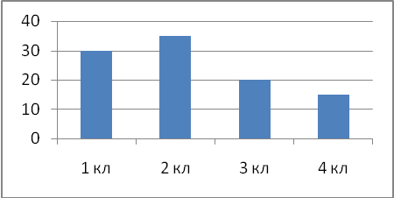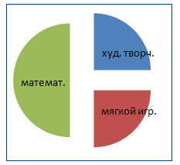
Из анализа двух диаграмм определите, могут ли учащиеся вторых классов посещать только кружок мягкой игрушки.
А) Да Б) Нет В) Невозможно определить

20. Продолжение задания 19. Из анализа двух диаграмм определите, могут ли математический кружок посещать только учащиеся первых классов.
А) Да Б) Нет В) Невозможно определить

21. Продолжение задания 19, 20. Из анализа двух диаграмм определите, могут ли члены кружка художественного творчества быть учащимися одной параллели. Если могут, укажите какой.
А) 1 классы Б) 2 классы В) 3 классы Г) 4 классы Д) Нет

22. Продолжение задания 19-21. Из анализа двух диаграмм определите, могут ли учащиеся первых классов посещать один и тот же кружок. Если могут, укажите какой.
А) Математический В) Мягкой игрушки Б) Художественного творчества Г) Нет Д) Невозможно определить

8. Установите соответствие между свойствами алгоритма и ситуациями, в которых эти свойства были нарушены. Переставьте строки второго столбца, чтоб они соответствовали строкам первого. Запишите в ответе последовательность из пяти букв, соответствующую последовательности названий строк второго столбца.
1. Результативность | А. Компьютер посчитал результат вычислений, но не вывел его на экран.
2.Конечность (Завершённость) | Б. Программист составил программу для одного конкретного значения исходных данных.
3. Массовость | В. В алгоритме в одной из строк программист написал «И так далее».
4. Дискретность | Г. В программе для Черепашки кто-то вместо команды НАПРАВО написал ВПРАВО.
5. Понятность | Д. В инструкции по приготовлению горячего блюда содержался пункт «Ждать, пока закипит», но оказалась ошибочно пропущена строка «Включить плиту».
А) 1А, 2Д, 3Б, 4В, 5Г Б) 1Д, 2В, 3А, 4Б, 5Г В) 1Б, 2Г, 3А, 4Д, 5В Г) 1В, 2А, 3Д, 4Г, 5Б Д) 1Г, 2Б, 3А, 4В, 5Д

9. Некоторый исполнитель живёт на числовой оси. Он умеет выполнять две команды: ВПЕРЁД 3 (перемещается вправо по числовой оси на 3 единицы) и НАЗАД 2 (перемещается влево по числовой оси на 2 единицы). Исполнитель выполнил программу, состоящую из 50 команд, в которой команд «НАЗАД 2» на 12 больше, чем команд «ВПЕРЁД 3». (Других команд в программе не было).
На какую одну команду можно заменить эту программу, чтобы исполнитель переместился в ту же точку, что и после выполнения программы?
А) вперед 3 Б) назад 4 В) назад 5 Г) вперед 5 Д) вперед 4

12. Исполнитель Чертёжник живёт на листе бумаги и умеет выполнять следующие действия:
СДЕЛАЙ ШАГ – исполнитель продвигается вперед на 1 см, рисуя линию;
ПОВЕРНИСЬ – исполнитель поворачивается налево на 90° (на прямой угол).
Сколько команд надо дать Чертёжнику, чтобы он изобразил данный рисунок? Размеры рисунка по вертикали считать равными 1 см, по горизонтали – 2 см. Начальное положение Чертёжника показано точкой, направление показано стрелкой.

А) 17 команд Б) 6 команд В) 12 команд Г)10 команд Д) 30 команд

6. Исполнитель Черепашка перемещается на экране компьютера, оставляя след в виде линии. В каждый конкретный момент известно положение исполнителя и направление его движения. У исполнителя существуют две команды:
Вперед n, где n - целое число, вызывающая передвижение черепашки на n шагов в направлении движения.
Направо m, где m - целое число, вызывающая изменение направления движения на m градусов по часовой стрелке.
Запись Повтори 5 [Команда1 Команда2 ]означает, что последовательность команд в скобках повторится 5 раз.
Черепашке был дан для исполнения следующий алгоритм:
Повтори 5 [Вперед 10 Направо 72] Какая фигура появится на экране?
А) Правильный пятиугольник; Г) Незамкнутая ломаная линия;
Б) Правильный треугольник; Д) Квадрат;
В) Прямоугольник.

16. Вы обучаете Светлого Робота перемещаться по клетчатому полю, в котором между соседними клетками могут располагаться стены. Начальное положение Светлого Робота – клетка a1.
Робот умеет выполнять команды:
(1) – передвигается на одну клетку вверх;
(2) - передвигается на одну клетку вниз;
(3) - передвигается на одну клетку вправо;
(4) - передвигается на одну клетку влево.

6 |  |  |  |  | ☻
5
4 |  |  |  |  |  | ☻
3
2
1 |  |  |  | ☻
 | a | b | c | d | e | f
В какую клетку попадёт Робот, если выполнит команды: 1111314?
А) f5 Б) а6 В) с4 Г) е6 Д) b6

17. Продолжение задания № 16. На поле расположены ещё три Робота (шоколадного цвета). Их начальные положения указаны на рисунке. Сможет ли кто-то из них добраться до клетки, в которую стремится Светлый Робот, за меньшее число команд.
Если сможет, то приведите в качестве ответа начальное положение такого Робота. Если нет – выведите в ответе 0.
А) f5 Б) а6 В) с4 Г) е6 Д) b6

18. Продолжение задания № 16, 17. Напишите программу, по которой Светлый Робот сможет наиболее коротким путём добраться из точки, в которой он оказался после выполнения программы из задания 16, в точку b4, отмеченную цветком.
А) 22324 Б) 32342 В) 32424 Г) 32325 Д) 32324

23. Вы – шифровальщик. В Вашу задачу входит шифрование и дешифрование информации. Для этой цели Вы будете использовать шифровальные таблицы-трафареты. Вы получили кодовые числа для составления трафарета. Это числа: 2, 9, 16, 41, 16, 1. Чтобы составить по ним трафарет, следует
Представить числа в двоичном коде (шесть знаков);
Записать полученные числа в таблицу размером 6*6, начиная с верхней строки;
Вырезать (закрасить) клетки, в которых записаны единицы.
Какая из таблиц соответствует приведённым числам?

А) |  |  |  |  |  |  | Б) |  |  |  |  |  |  | В) |  |  |  |  |  |  | Г)
Д)

24. Продолжение задания № 23. Вы получили шифровку. Чтобы прочитать её, следует
Наложить трафарет, полученный в предыдущем задании, на таблицу с шифровкой и прочесть первую часть текста;
Повернуть трафарет на 90⁰ по часовой стрелке – и прочесть вторую часть текста; Внимание! Текст не поворачивать!
Повернуть трафарет на 90⁰ по часовой стрелке – и прочесть третью часть текста; Внимание! Текст не поворачивать!
Повернуть трафарет на 90⁰ по часовой стрелке – и прочесть четвёртую часть текста. Внимание! Текст не поворачивать!
Прочтите шифровку и запишите в ответе, сколько названий городов в ней приведено.
А | Н | Е | О | М | В
Г | Р | О | Б | Р | С
А | К | У | К | Р | А
В | О | А | Р | Л | П
У | Е | О | Г | Д | Г
С | А | А | Э | М | Т
А) 3 Б) 4 В) 5 Г) 6 Д) 7

25. Продолжение задания № 23-24. Зашифруйте в таблице 6*6 сообщение: «Да здравствует разум». Используйте выбранную Вами в п. 23 кодировочную таблицу. Текст вписывайте без пробелов. Оставшиеся пустыми клетки заполните буквами «Э».
Приведите в ответе текст второй строки таблицы (считая сверху).
А) ЭУАЭЭЗ Б) ЭАУЕЭЗ В) ЭУАЕЗЭ Г) УЭАЕЭЗ Д) ЭУАЕЭЗ

11. (5 баллов) В приведённой ниже последовательности закодированы числа. Очередное число больше предыдущего на 1:
N, Y, YN, YY, YNN, YNY, YYN, YYY, YNNN, … Укажите два очередных элемента последовательности.

12. В комнате веселились 1425 мух. Петр Петрович открыл форточку и, размахивая полотенцем, выгнал из комнаты 225 мух. Но прежде, чем он успел закрыть форточку, 213 мух вернулись обратно. Сколько теперь мух веселится в комнате?

13. В зелье Баба Яга положила мухоморы и поганки. Всего 16 грибов. Сообщение о том, что положила мухомор, несет 2 бита информации. Сколько было поганок?

14.(8 баллов) Коля, Вася и Сережа гостили летом у бабушки. Однажды один из мальчиков нечаянно разбил любимую бабушкину чашку. На вопрос, кто разбил чашку, они дали такие ответы:
Сережа: 1) «Я не разбивал»; 2) «Вася не разбивал,).
Вася: 3) «Сережа не разбивал,); 4) « Чашку разбил Коля».
Коля: 5) «Я не разбивал»; 6) «Чашку разбил Сережа».
Бабушка знала, что один из ее внуков, назовем его правдивым, оба раза сказал правду; второй, назовем его шутником, оба раза сказал неправду; третий, назовем его хитрецом, один раз сказал правду, а другой раз - неправду. Кто из внуков разбил чашку? Ответ___________________________

15.(8 баллов) Объем видеопамяти составляет 62,5 Кбайта. Графический дисплей работает в режиме
600400× пикселей. Какое максимальное количество цветов может содержать палитра?
А) 2 Б) 4 В) 16 Г)512 Д) 65536

4. Продолжите фразу: «Деление электронной вычислительной техники на поколения обусловлено…»
А) Исторической обстановкой.
Б) Развитием элементной базы.
В) Развитием науки.
Г) Уменьшением размеров компьютера.
Д) Развитием техники.

5. Какое из перечисленных слов может быть зашифровано в виде кода: / @ * @ ^ $ # $
А) монитор Б) микрофон В) мощность Г) передача Д) каталог

6. Петя приехал в город, где есть метро. Станции метро расположены в одну линию. Петя решил побывать на всех станциях хотя бы по одному разу. Петя это выполнил, пользуясь двумя операциями:
- 1 – обозначает, что Петя едет вперёд на 1 станцию (следующую).
- 2 - обозначает, что Петя возвращается на 1 станцию (предыдущую).
Сколько станций в метро, если Петя начал путешествие с первой станции (её считаем), и у Пети получилась последовательность 1211121112111211?
А)7 Б)9 В)8 Г) 10 Д) 11

7. У сломанного калькулятора работают только две команды:
1) умножает на 2,
2) вычитает 3.
Например, последовательность команд при получении из единицы числа 26 записывается так: 111121.
Команда | Действие | Результат
1 | 1*2 | 2
1 | 2*2 | 4
1 | 4*2 | 8
1 | 8*2 | 16
2 | 16-3 | 13
1 | 13*2 | 26
Как из числа 1 получить число 20, если количество команд не должно превышать шесть?
А)112211 Б)212111 В) 111211 Г) 111212 Д) правильного ответа нет

8. Продолжите последовательность СУПСНП…
А) Л Б) М В) П Г) Н Д) О

9. В какой системе счисления 4*4=10?
А) двоичной
Б) восьмеричной
В) десятичной
Г) шестнадцатеричной
Д) правильного ответа нет

- Из перечисленных программ найдите текстовый процессор:
А) Блокнот
Б) Microsoft Word
В) Word Pad
Г)Adobe Photoshop
Д) Microsoft Excel

Задания, оцениваемые в пять баллов.
11. Какая из фигур не может быть получена из других в графическом редакторе с помощью операции «поворот»?»
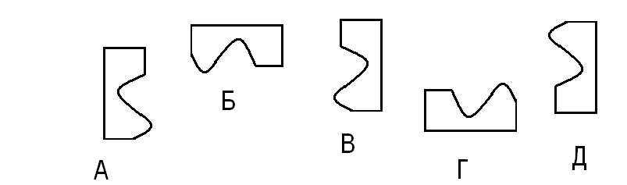
А) А Б) Б В) В Г) Г Д) Д

13. У жителей села «Недесятичное» в саду имеются 112 плодовых деревьев, из них 54 груши и 25 яблонь; и 101 куст: 53 куста крыжовника и 15 кустов смородины. Каково основание системы счисления, которую используют сельчане?
А) 5 Б) 8 В) 6 Г) 7 Д) 9

14. Чтобы безошибочно определить, кто стучит в дверь, Катя предложила подругам использовать громкий и тихий стук. У каждой подруги получилась последовательность длиной четыре стука. И ещё у Кати осталось 4 комбинации звуков для родственников. Сколько подруг у Кати?
А)16 Б)12 В)14 Г)10 Д)8

15. Анаграммы – это головоломки, в которых переставлены буквы в словах. Расшифруйте слова в анаграммах и исключите лишнее слово. В ответе укажите только букву лишнего слова.
А) петринр Б) насрек В) камыш Г) кетлорб Д) валиакутра

16. В школе проходит конкурс красоты, в котором могут принять участие девушки ростом от 170 до 185 см, весом, не превосходящим значение выражения: (рост – 105), и занимающиеся танцами. Сколько девушек может принять участие в конкурсе?
№ | Фамилия | Рост | Вес | Дополнительные занятия
1 | Вяткина | 160 | 50 | Танцы
2 | Гулагина | 170 | 60 | Шитьё
3 | Иванова | 175 | 67 | Бальные танцы
4 | Мороза | 180 | 74 | Танец живота
5 | Попова | 164 | 68 | Английский язык
6 | Свиридова | 172 | 62 | Водные лыжи
7 | Сомова | 183 | 79 | Спортивные танцы
8 | Трушина | 160 | 58 | Вязание
А)5 Б)3 В)4 Г)2 Д) нет правильного ответа

17. Вставьте пропущенное число
А)7 Б)25 В)24 Г) 54 Д) правильного ответа нет

?
13
18
8
39
24
18. Высказывания истинны для точек, принадлежащих: А - кругу, В - треугольнику, С – прямоугольнику. Какое высказывание истинно для всех точек выделенной на рисунке области?
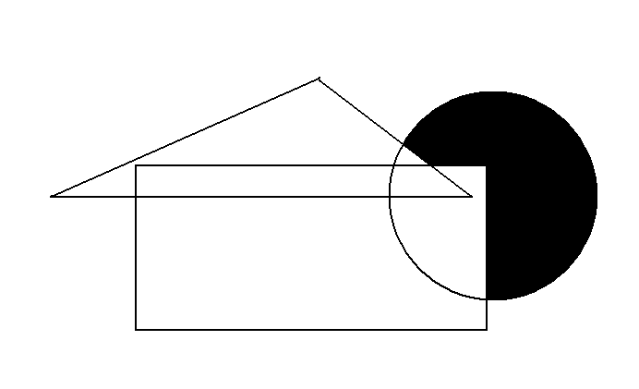
A
B
C

А) В и не(С или А) Б) А и не(С или В) В) С и не(А или В) Г) А и не(В и С) Д) (А и В) и не С

19. Каков информационный объём 16-цветного рисунка размером 10*10 пикселей?
А) 300 бит Б) 420 бит В) 50 байт Г) 200 бит Д) 800 бит

20. Имеется исполнитель Маятник. Он может двигаться по кругу, исполняя два типа команд:
- Л – движение влево (по часовой стрелке);
- П – движение вправо (против часовой стрелки).
После команды указывается число, обозначающее «поворот» в градусах. Исходное положение «Маятник вниз». Есть ограничения на движение: команды Л и П должны чередоваться. Маятник выполнил следующую программу: П50; Л120; П150; Л210; П60.
Какую команду следует дописать, чтобы вернуть Маятник в исходное положение?
А) П70 Б) Л70 В) П290 Г) Л290 Д) правильного ответа нет

21. Даны два слова:
- Днепр;
- Тир.
Если из первого слова убрать одну букву (её нет во втором слове), а второе взять целиком, то из оставшихся букв можно составить слово, обозначающее устройство для вывода информации.
Впишите это слово ______________________.

22. В Турции встретились две группы туристов: американская и русская, и у них зашёл спор, чья держава мощнее. Кто-то предложил сравнить мощь военной техники, но один из русских туристов сказал: «Что говорить о вооружении, если у вас даже алфавит не такой мощный, как у нас». Что имел в виду русский? И насколько мощность русского алфавита превосходит мощность алфавита, используемого в США?
Впишите только число ______________________.

23. Определите значение переменной b после выполнения следующего фрагмента алгоритма, представленного в виде блок-схемы.
начало
b-а>0
а:=1, b:=1
а:=а+3
конец
нет
да
b:=2^{b}

В ответ напишите только число ________.

24. Антон, Паша, Миша, Саша и Петя купили себе по одной машине:
Toyota, Ford, Mazda, Opel, BMW. Антон с Мишей дружат с детства. Паша не ездит на машине Ford. Пете не нравится Mazda. Миша предпочитает Toyota или Mazda. Саше нравится Opel, поэтому он его и купил. Мише в Toyota не нравится шум мотора при разгоне. Друг Миши ездит на BMW. Какую машину купил себе Петя?
Впишите марку машины ___________________.

25. Наука, родиной которой считают, обыкновенно, Вавилон и Египет, а основателями являются: Евклид, Фалес, Пифагор, Аристотель, Платон, Демокрит, Динострат, Паскаль, Дезарг.
Как она называется, вы можете узнать, отгадав слово.
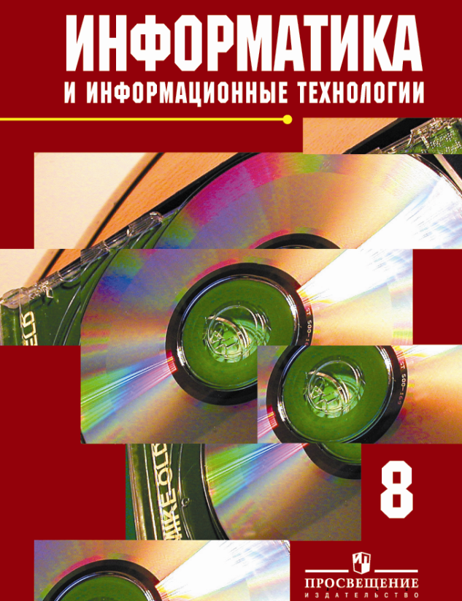
А) Автор учебников информатики и математики, член-корреспондент Академии информатизации образования (из фамилии взять первые 2 буквы).
Б) Единица измерения длины.
Слово = А + «О» + Б + «ИЯ»
Впишите слово___________________

6. В какой системе счисления представлено число в строке ввода программы Калькулятор.
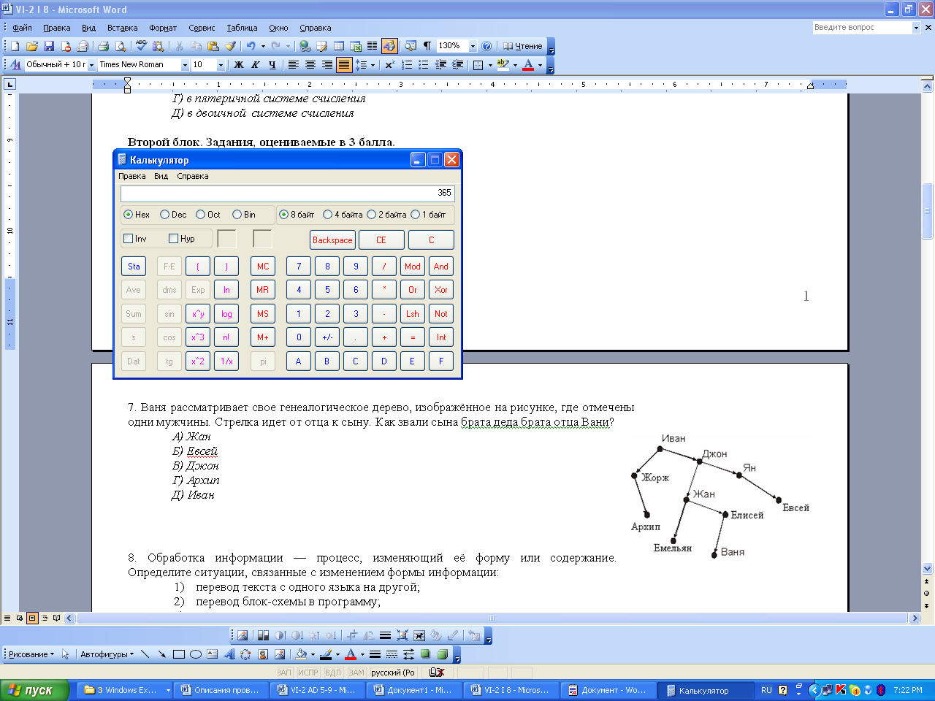

А) двоичная
Б) восьмеричная
В) десятичная
Г) шестнадцатеричная
Д) среди вариантов (А, Б, В, Г) нет правильного ответа

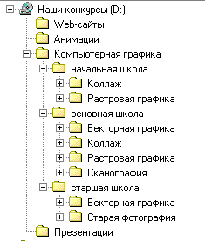
7. Информационная модель, представленная на рисунке, является:

А) иерархической
Б) табличной
В) сетевой
Г) все варианты (А, Б, В, Г) верны
Д) среди вариантов (А, Б, В, Г) нет правильного ответа

4) С:
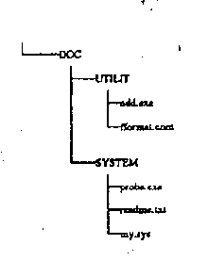
8. Обработка информации — это процесс, изменяющий её форму или содержание. Определите ситуацию, связанную с изменением содержания информации:
1) перевод текста с одного языка на другой
2) перевод блок-схемы в программу
3) вычисление корней уравнения
4) сканирование рисунка
5) изменение размера шрифта текста
А) 1 Б) 2 В) 3 Г) 4 Д) 5

9. Система обмена информацией по заданной теме в определённое время между абонентами компьютерной сети — это:
А) электронная почта
Б) телеконференция
В) Интернет-телефония
Г) поисковая система
Д) все варианты (А, Б, В, Г) верны

11. Основная причина перевода информационных ресурсов человечества на электронные носители:
А) политика правительства наиболее развитых стран
Б) объективная потребность в увеличении скорости обработки информации
В) погоня за сверхприбылями организаций, работающих в сфере информационных технологий
Г) рост стоимости бумаги вследствие экологического кризиса
Д) ни один из ответов (А, Б, В, Г) не подходит

12. Строка, содержащая описание принтера:
А) HDD 2,5Gb (IDE, 3,5”,UltraDMA, 33 M / s) “Segate”
Б) SVGA 15” 0,25 Sony 100es. Trinitron
В) ZyXEL U-336E V.34bis 33600 (external)
Г) HP Laser Jet Color5 (A4, 600dpi, 20 Mb, 10 / 2 p / min)
Д) Mini Tower (230W) MT-108

13. Представьте себе, что вы управляете движением робота и можете задать направление его движения с помощью информационных сообщений: «север», «северо-восток», «восток», «юго-восток», «юг», «юго-запад», «запад» и «северо-запад». Какое количество информации (в битах) будет получать робот после каждого сообщения.
А) 8 Б) 4 В) 3 Г) 2 Д) 32

14. Для передачи информации другу Петя повесил на своем окне гирлянду из 10 лампочек. Какое количество сигналов может передать Петя своему другу, если лампочка может находиться в двух состояниях: включена и выключена.
А) 10 Б) 1000 В) 256 Г) 1024 Д) 100
4) С:
15. Андрею нужно было распечатать приглашения на день рождения, но он забыл точное имя файла, поэтому попросил сестру найти его по маске *ello.doc, используя поисковую систему компьютера. Какое из перечисленных имён файлов найдет компьютер.
А) helo.doc
Б) hello.doc
В) hhelо.doc
Г) helolo.doc
Д) все варианты (А, Б, В, Г) верны

17. Из непрозрачного мешочка вынимают шарики с номерами и известно, что информационное сообщение о номере шарика несёт 5 битов информации. Определите количество шариков в мешочке.
А) 4 Б) 9 В) 5 Г) 6 Д) 32

19. Катя, Маша, Ира и Света играют с мячом. Каждая из них должна по одному разу бросить мяч в сторону каждой подруги. Сколько всего раз будет подбрасываться мяч?
А) 4 Б) 6 В) 12 Г) 24 Д) ни один из ответов (А, Б, В, Г) не подходит.

20. Модем, передающий информацию со скоростью 28 800 бит / с, может передать две страницы текста (3600 байт) в течение:
А) 1 недели
Б) 1 дня
В) 1 часа
Г) 1 минуты
Д) 1 секунды

21. Разгадайте кроссворд. По вертикали, в выделенных цветом клеточках, вы получите фамилию известного ученого, автора многих учебников по информатике. Запишите эту фамилию в ответ.
1
3
4
2

По горизонтали
1. Устройство для вывода графической информации (сложных и широкоформатных графических объектов: плакатов, чертежей и пр.)
2. Устройство для ввода графической информации в компьютер
3. Манипулятор для игр
4. Устройство вывода информации

22. Все ученики 8 класса являются либо спортсменами, либо отличниками, либо и спортсменами и отличниками одновременно. Какое может быть самое большое число отличников, занимающихся спортом, если отличников в классе 5, а спортсменов 20.

23. В кафе встретились три друга: скульптор Белов, скрипач Чернов и художник Рыжов. «Замечательно, что у одного из нас белые, у другого черные, а у третьего рыжие волосы, но ни у кого цвет волос не соответствует фамилии», – заметил черноволосый. «Ты прав», – сказал Белов. Какого цвета волосы у художника.

24. Какое число должно быть вместо * в числовом ряду: 5, 11, 23, *, 95, 191.

25. В алфавите формального языка всего два знака-буквы. Каждое слово языка состоит из пяти букв. Каково максимальное количество слов в этом языке?

- Абсолютной в ЭТ является ссылка:
А) А5 Б) $A5 В) A$5 Г) $A$5 Д) нет правильного ответа

- (3 балла) Какое устройство не соответствует представленному ряду?
А)  Б)  В) 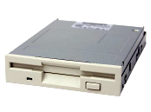 Г) 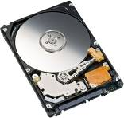 Д) 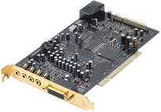

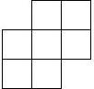
- (5 баллов) Минимальное количество прямоугольников и прямых линий, необходимых для изображения с помощью графического редактора фигуры (см. рисунок справа) равно:
А) 3 Б) 4 В) 5 Г) 6 Д) 7

- (5 баллов) К реке подошли два мальчика и один взрослый. У берега они увидели маленькую лодку, вмещавшую либо 2 мальчика, либо одного взрослого. Какое минимальное количество раз необходимо переплыть реку, чтобы переправить всех на другой берег?
А) 2 Б) 3 В) 4 Г) 5 Д) 6

- (5 баллов) Анаграмма – это головоломка, в которой переставляются буквы в словах. Решите анаграммы и исключите лишнее слово.
А) итб Б) абйт В) мйдю Г) доб Д) лббин

- (5 баллов). Укажите пункт или пункты, в котором(-рых) приведены правильные высказывания:
1) Принцип открытой архитектуры - это возможность открытого доступа ко всем устройствам компьютера для их ремонта или обслуживания.
2) Принцип открытой архитектуры - это полное описание функций и состава всех устройств компьютера в технической документации.
3) Принцип открытой архитектуры - это возможность замены или добавления новых устройств на основе стандартных средств для их сопряжения с системной шиной компьютера.
4) Принцип открытой архитектуры - это единый способ соединения всех устройств компьютера между собой.

- Выполнить следующие арифметические действия:
Число, равное количеству букв русского алфавита, сложить с количеством бит в одном байте.
Результат умножить на десятичное число, которое в двоичной системе счисления записывается как 100.
Если полученное значение превышает 100, то к результату умножения прибавить отличную школьную оценку, а иначе отнять «2».

- (8 баллов) Продолжи ряды. Ответы запиши в строчку через запятую.
- 1 2 2 4 8
- D C L X V
- Победа Обеда Беда
- 1 4 9 16 25
- 10 11 100 101 110
- III V VII IX XI
- 1 1 2 3 5 8 13
- Б А В Б Г В Д

- Для приготовления свежевыжатого сока использовали апельсины и лимоны. Всего 12 фруктов. Сообщение том, что положили лимон, несет 2 бита информации. Сколько было апельсинов?

- (8 баллов) Соотнесите понятия:
1 | ПРОВАЙДЕР | А | чертеж
2 | ИНТЕРПРЕТАТОР | Б | передача
3 | АДАПТАЦИЯ | В | память
4 | ИДЕНТИФИКАТОР | Г | сопряжение
5 | ВИНЧЕСТЕР | Д | продавец
6 | БРАНДМАУЕР | Е | переводчик
7 | ПЛОТТЕР | Ж | защита
8 | ТЕЛЕТАЙП | З | обозначение
Ответ запишите в виде последовательности цифр и букв, например: 1З2Ж3Е4Д5Г6В7Б8А

- На острове живут два типа людей: честные и лжецы. Честные всегда говорят правду, лжецы всегда лгут.
Однажды каждого из 5-ти человек, живущих на этом острове, которые хорошо знали друг друга, спросили: "Сколько среди Вас честных людей ?", и получили следующие ответы: 0, 1, 2, 3, 4.
Сколько же честных людей в этой группе из 5-ти человек?
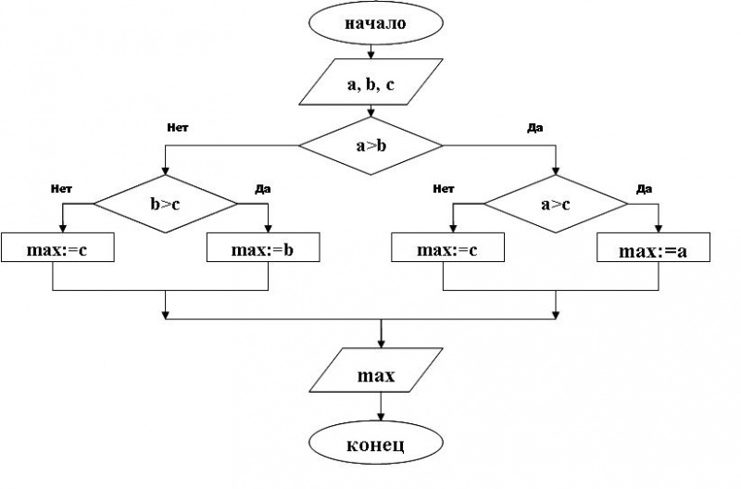
e
e
e
e
e
- (8 баллов) Какое значение появится на экране в результате выполнения предложенного алгоритма (см. рисунок справа), если изначально:
a = b-2 = c+3= 5

- Построить формальную и компьютерную модель (программу) определения статистических показателей качества выполнения контрольной работы по информатике: оценить средний балл по к/р, процент «2» и долю повышенных оценок.
Возможные языки программирования: Бейсик, Паскаль, алгоритмический язык.

